

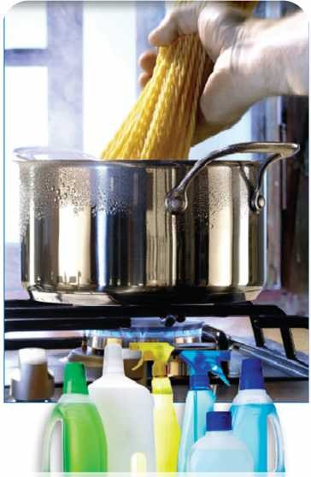

¿Por qué es importante conocer la proporción de los componentes de una disolución química?

¿Qué será más conveniente cuando calentamos agua para cocinar algún alimento: agregar sal antes o después que hierva el agua?



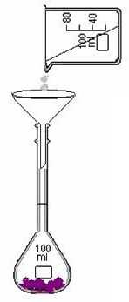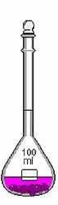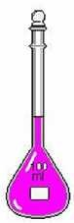

Son mezclas homogéneas, uniformes y estables

<http://www.youtube.com/watch?v=_fepRvmQ6U0>

###### Son aquellas propiedades físicas de las soluciones que dependen más bien de la cantidad de soluto que de su naturaleza





Los líquidos poseen distintas propiedades físicas, tales como:

* Densidad **m/v**
* punto de ebullición
* punto de congelación
* viscosidad
* conductividad eléctrica

Para los líquidos, cada una de estas propiedades presenta un valor definido y característico.

Cuando un soluto y un disolvente se combinan para formar una disolución, el resultado es una mezcla que posee propiedades físicas propias, diferentes a aquellas que poseían el soluto y disolvente originalmente y por separado. De acuerdo con lo anterior, estas propiedades pueden clasificarse en constitutivas y coligativas.

Propiedades de las disoluciones químicas

Las cuales dependen de la…

profequimreyes2.blogspot.com

Naturaleza del soluto

**Concentración** del soluto en la disolución

Propiedades constitutivas

Densidad Viscosidad

Conductividad eléctrica

Propiedades coligativas Disminución de la presión de vapor

Aumento del punto de ebullición

Disminución del punto de congelación

Presión Osmótica



https://[www.youtube.com/playlist?list=PLOa7j0qx0jgO_0zedlpW7ZpWhseddoYCP](http://www.youtube.com/playlist?list=PLOa7j0qx0jgO_0zedlpW7ZpWhseddoYCP)





### Características de las propiedades coligativas

Una solución formada por un solvente y un soluto no volátil, tiene propiedades muy particulares, dado que solo el solvente puede evaporarse.

La concentración del soluto altera algunas propiedades físicas de la solución, llamadas **propiedades coligativas**

Las propiedades coligativas, solo dependen del solvente y de la cantidad de partículas en solución Y NO DEPENDEN DE LA NATURALEZA DEL SOLUTO





## Cuatro son las propiedades coligativas

Disminución de la presión de vapor: soluto no volatil

## Disminución del punto de congelación: crioscopia

Aumento del punto de ebullición: ebulloscopia

## Presión osmótica

Es la presión ejercida por un vapor sobre su estado líquido cuando ambos están en equilibrio dinámico

La presión de vapor aumenta a medida que aumenta la temperatura.

Líquidos diferentes a la misma temperatura tienen diferentes presiones de vapor

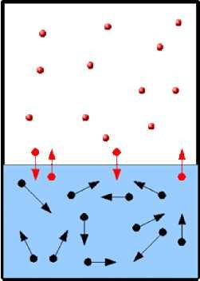

[www.sabelotodo.org](http://www.sabelotodo.org/)





*Soluto no volátil*: contribución despreciable a la presión de vapor de la disolución

Si la presión de vapor no es despreciable a la temperatura de la disolución, su X será lo suficientemente pequeña como para ignorar su contribución

**Presión de la solución se debe sólo al componente A (solvente)**



A una determinada temperatura siempre la presión de vapor del solvente (P1) en una solución, es menor que la presión de vapor del solvente puro (P1°) y esta disminución es directamente proporcional a la fracción molar del solvente (X1). Este

comportamiento se conoce como LEY DE RAOULT, en que:

Fase vapor



<http://www.youtube.com/watch?v=vPP61my63XA>

v v

Líquido puro

Fase líquida

Disolución



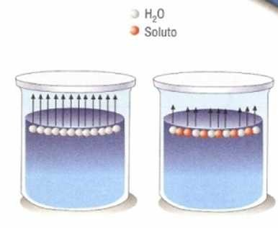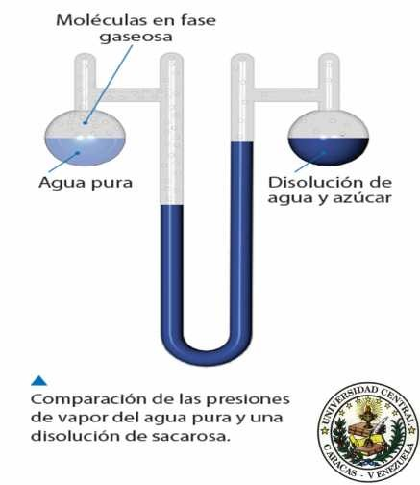

El sub-índice 1 se reserva para el solvente y 2 para un soluto. Por ejemplo, en agua pura a 20°C, la presión de vapor es de 17,54 mmHg. A la misma temperatura en una solución de azúcar, de concentración X2=0,10, el vapor de agua ejerce una presión de 15,79 mmHg

[www.quimicayalgomas.com](http://www.quimicayalgomas.com/)

# Volatilidad de solutos

**Tipo de líquido Presión de vapor**

**(25 °C)**

**Fuerzas intermoleculares**

Volátil Alta Muy débil No volátil Muy bajas Fuertes

Poca atracción entre sus moléculas

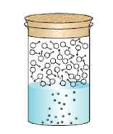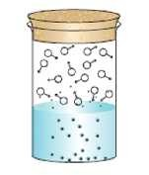

**Gran atracción entre sus moléculas**



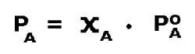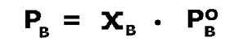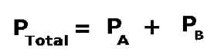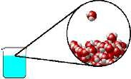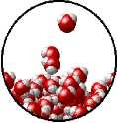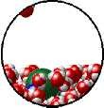

Ahora, si el soluto es **volátil** la presión de vapor de la solución será la suma de las presiones parciales de los componentes de la mezcla.

Soluto Solvente

**Disminución de la presión de vapor**

#### (soluto no electrolito)

P = x P ∗ P = 1 − x P ∗ P =P ∗ − x P ∗

A A A A A A A A

∆P = x P ∗

A

A A A

P ∗ − P = x P ∗

A A A

P − P ∗= − x P ∗





##### ΔP es independiente de la naturaleza de B. Sólo depende de la x en la solución

Punto de ebullición solvente

p0 p

Solvente Puro

Solución

Temperatura a la que la presión de vapor del líquido es igual a la presión externa.

la presión de vapor del solvente en solución disminuye

Descenso

de la presión de vapor

Aumento del punto de ebullición

aumenta el punto de ebullición del solvente en solución



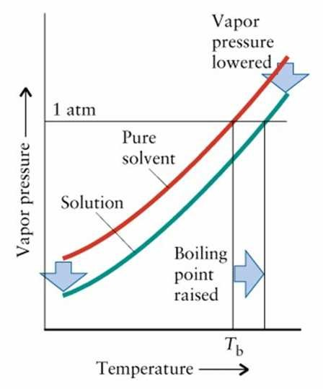

Temperatura

T0 T



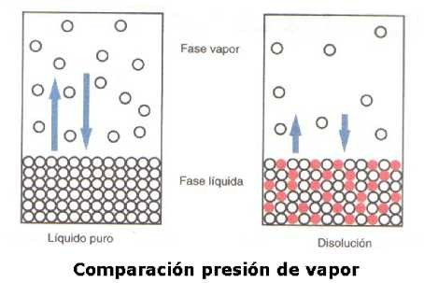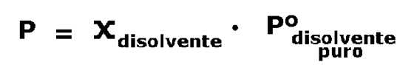

* **Si a un líquido se le agrega un soluto No volátil habrá un descenso de la presión de vapor= EVAPORACION**

**Ley de Rauolt : *“A una temperatura constante, el descenso de la presión de vapor es proporcional a la concentración de soluto presente en la disolución*”**

Lo que cuantitativamente se expresa como:

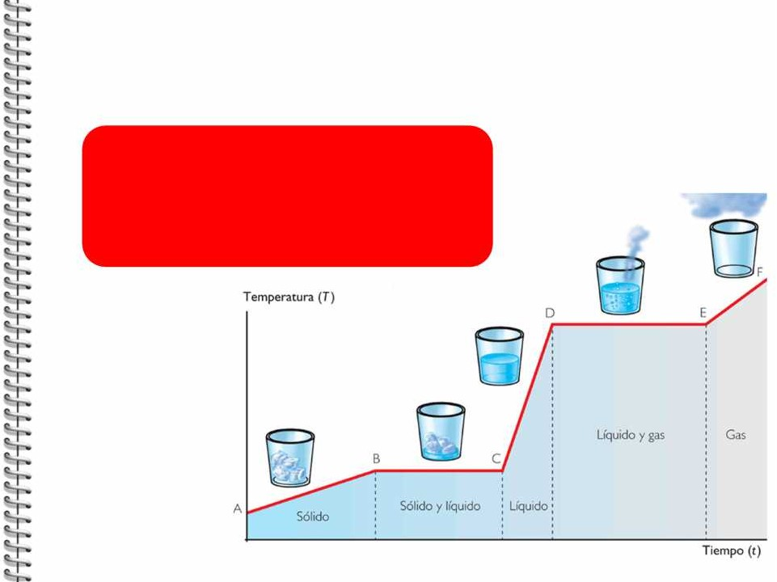 **EBULLOSCOPIA:**

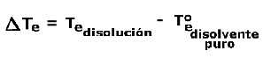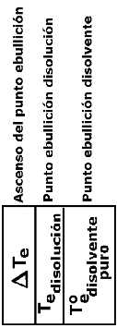

Cualquier disminución en la presión de vapor producirá un aumento en la temperatura de ebullición, ya que la presión del vapor se igualará a la presión atmosférica a mayor temperatura.

colegiocovadonga.edu.ar



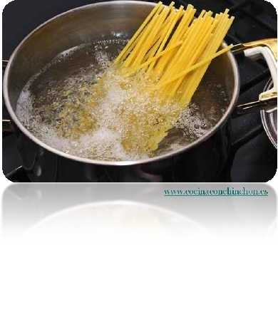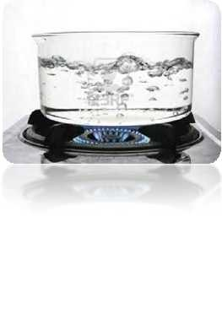

Cuando se agrega un soluto no volátil a un solvente puro, el punto de ebullición de éste aumenta.

**Punto de ebullición de la solución** > **Punto de ebullición del** solvente puro

laboratorio-quimico.blogspot.com

[www.cocinaconchinchon.es](http://www.cocinaconchinchon.es/)

<http://www.youtube.com/watch?v=6UbUIrAD1yI>

**Sin duda, el punto de ebullición de un líquido ocurre cuando la presión de vapor de este se iguala a la presión atmosférica.**

**El aumento en el punto de ebullición de la solución (Te) respecto al solvente puro (Te°) es proporcional a la concentración molal del soluto.**



**Cuando una solución es calentada, debido a que su presión de vapor es mas baja que el solvente puro, hay que elevar mas la temperatura para hacerla hervir.**



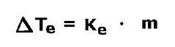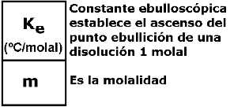

El ascenso del punto de ebullición depende de la concentración del soluto, siendo la relación directamente proporcional:

**solvente puro solvente con soluto (no volátil)**

##### Vapor Vapor

**Líquido**

**Líquido**

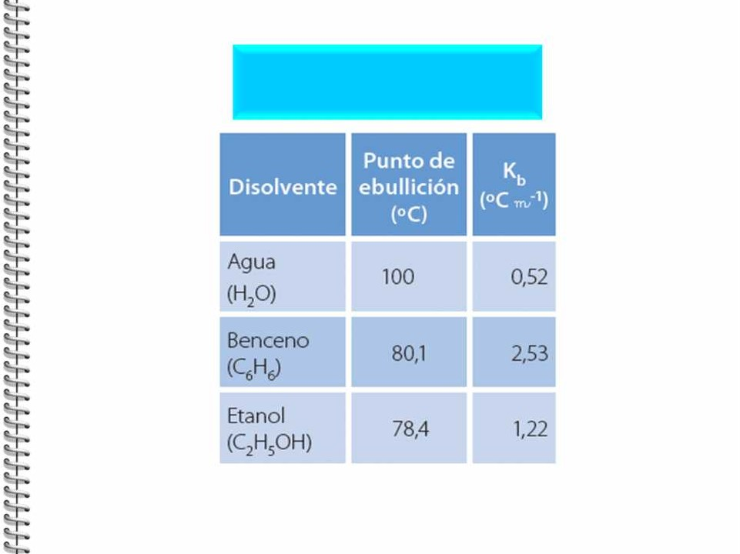



Constante molal de elevación del punto de ebullición para algunos disolventes

Aumento ebulloscópico

###### Consecuencia de la disminución de la presión de vapor

la temperatura de ebullición de la disolución es mayor que la del disolvente puro.

*¿Cuánto?* ΔTeb = Teb - T * = keb × m

eb

###### Constante ebulloscópica

* Propiedad del disolvente (no depende del soluto)

###### Unidades: K×kg×mol-1



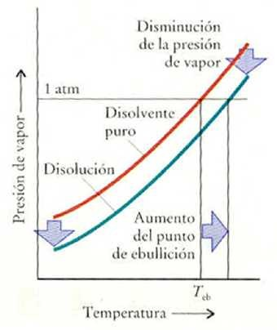

Aplicación: determinación de pesos moleculares ebulloscopía





Te = Ke • m

**Donde:**

**ΔTe = Aumento del punto de ebullición**

#### Ke = Constante molal de elevación del punto de ebullición

**m = molalidad de la solución**

**ΔTe = Te solución - Te solvente**





### Algunas propiedades de disolventes comunes

I

|  |  |  |  |  |
| --- | --- | --- | --- | --- |
| Solvente | Pe (°C) | Kb (°C/*m*) | Pf(°C) | Kf (°C/*m*) |
| **Agua** | 100,0 | 0,512 | 0,0 | 1,86 |
| Benceno | 80,1 | 2,53 | 5,48 | 5,12 |
| Alcanfor | 207,42 | 5,61 | 178,4 | 40,00 |
| Fenol | 182,0 | 3,56 | 43,0 | 7,40 |
| Ac. Acético | 118,1 | 3,07 | 16,6 | 3,90 |
| CCl4  Etanol | 76,8  78,4 | 5,02  1,22 | - 22,3  - 114,6 | 29,8  1,99 |



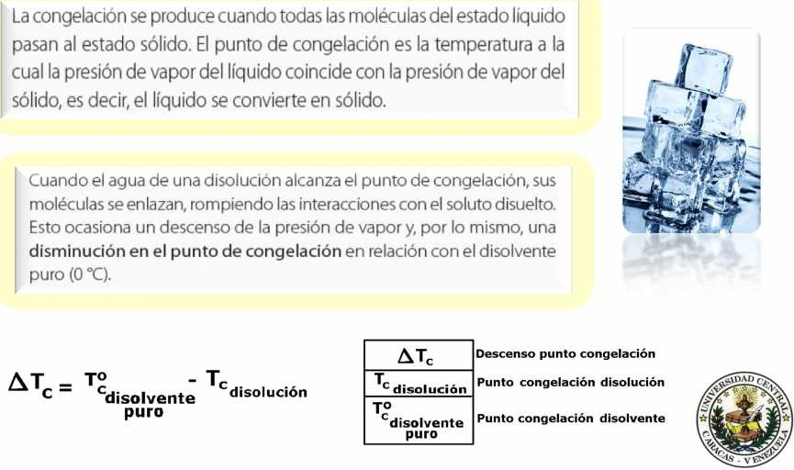

# CRIOSCOPIA.-Disminución del punto de congelación



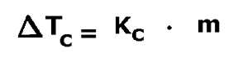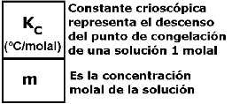

###### Cuando la masa de una solución es sometida a bajas temperaturas hasta la congelación, el fenómeno se invierte, puesto que el punto de congelación de la solución (Tc) es más bajo que el punto de congelación del solvente puro (Tc°).

El descenso del punto de congelación es directamente proporcional a la concentración molal de la solución:

<http://www.youtube.com/watch?v=bsF8gLTgb5Y>



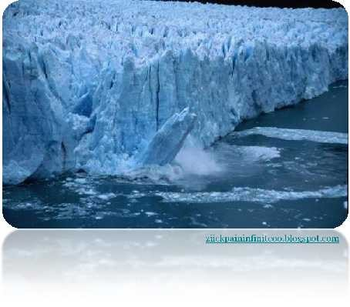

Cuando se agrega un soluto no volátil a un solvente puro, el punto de congelación de éste disminuye. Ej: helado de coco



Punto de congelación de la solución < Punto de congelación del solvente puro

ziickpaininfiniteoo.blogspot.com

Descenso crioscópico

###### La adición del soluto provoca un descenso del punto de fusión.

Tf = Tf* Tf = kf  m

###### Constante crioscópica

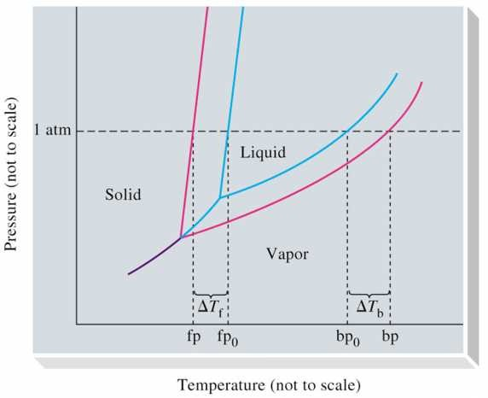

* Propiedad del disolvente (no depende del soluto)
* Unidades: K×kg×mol-1

***Agua***

***Solución 1***

Líquido

**Presión (atm)**

**Hielo**

**1**

Vapor

***Δ Tc***



**100**

***Δ Te***

**0**

Temperatura (°C)





Tf = Kf • m

**Donde:**

**ΔTf = Disminución del punto de congelación**

**Kf = Constante molal de descenso del punto de congelación m = Molalidad de la solución**

##### ΔTf = Tf solvente - Tf solución



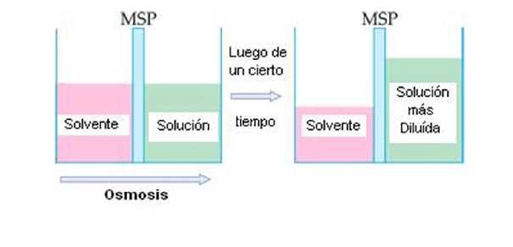

###### La osmosis consiste en el paso selectivo de moléculas de un solvente desde un lugar de menor concentración a otro lugar de mayor concentración, a través de una **membrana semipermeable.**

<http://www.youtube.com/watch?v=Y-A2MD5AiQs>

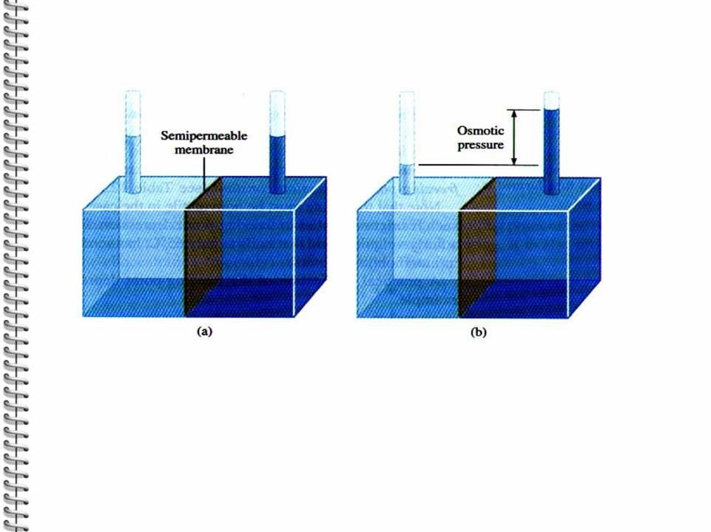



Presión

Membrana semipermeable

osmótica

La **presión osmótica, p**, es la presión que se debe aplicar sobre la disolución para detener el flujo de disolvente.

###### La presión osmótica () es la presión requerida para detener la osmosis; esta presión depende de la **temperatura y de la concentración molar de la solución**.

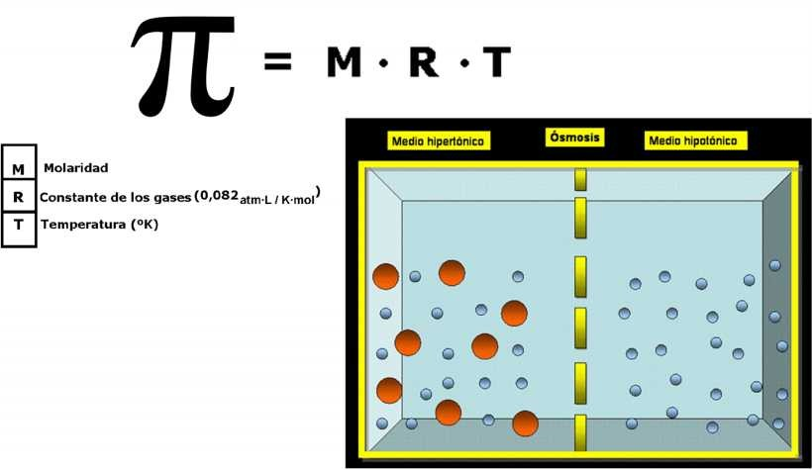

docentes.educacion.navarra.es

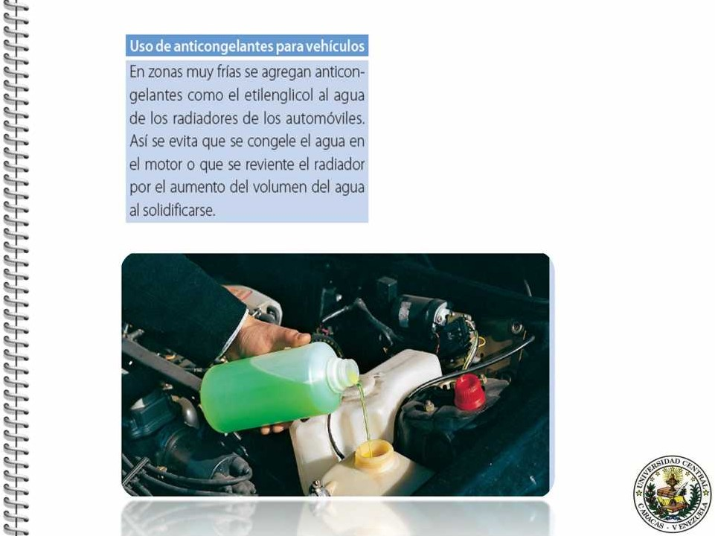

¿Por qué ponerle sal al hielo?

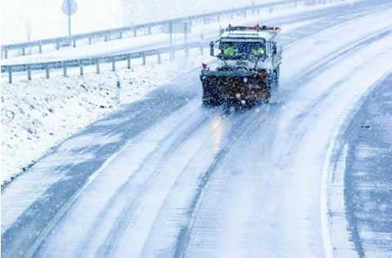

[www.normangelica.com](http://www.normangelica.com/)

El punto de congelación de agua pura es 0ºC. Sin embargo, cuando se disuelve cualquier sustancia en ella, el punto de congelación de la disolución resultante desciende. El descenso que se produce depende de la cantidad de la sustancia disuelta. Por ejemplo con 22 gramos de sal por cada 100 mililitros de agua se consigue que el punto de congelación disminuya hasta - 21ºC.

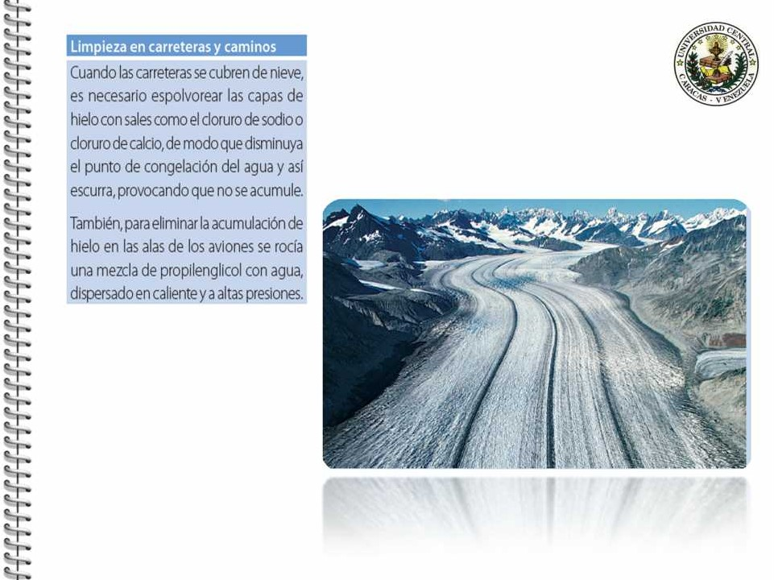



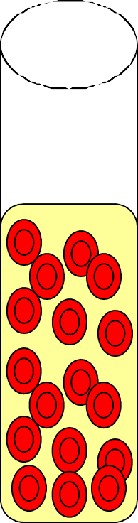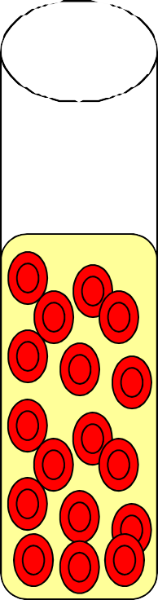

Propiedad de la membrana en el sentido de dejar pasar el solvente y no el soluto

**Soluciones isotónicas ó isosmoticas**: las que tienen la misma presión osmótica que la sangre.

**NaCl 150 mM**

**No hemólisis Solucion isotónica**



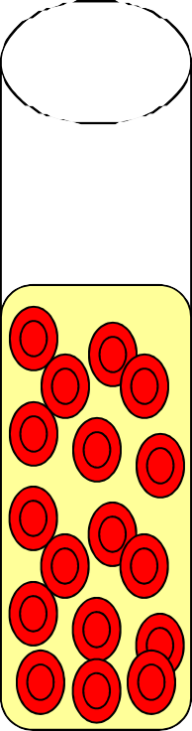

**Soluciones hipotónicas ó hiposmóticas**: las que tienen menor presión osmótica que la sangre.

##### Agua destilada

**Hemólisis instantánea Solución hipotónica**

**Soluciones hipertónicas ó hiperosmóticas**: las que tienen mayor presión osmótica que la sangre.

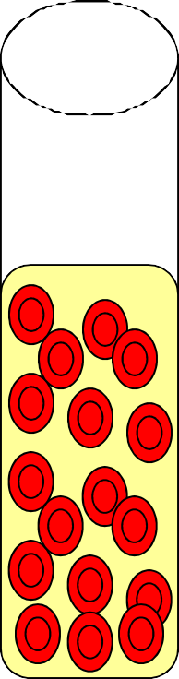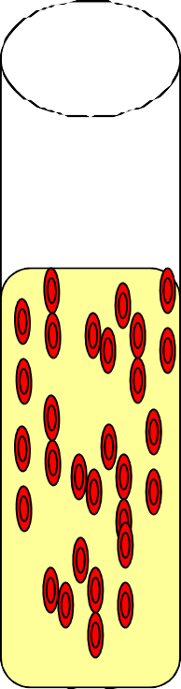

**NaCl 300 mM**

**Crenación Solucion hipertónica**





**Determinación de la masa molar del soluto**

* + **Método ebulloscópico**: se determina experimentalmente T de ebullición de la solución.
  + **Método crioscópico:** se determina experimentalmente T de solidificación de la solución.

###### **Presión osmótica**: se determina experimentalmente altura h de ascenso de la solución.

A partir de crioscopía se obtiene un cambio de T mayor respecto de ebulloscopía, pero ambos son pequeños, es decir, medidas poco confiables porque pueden conducir a error. La altura h de ***presión osmótica es una medida mas fácil de medir, por lo tanto mas confiable que conduce a menos error.***

Separar los componentes

de una solución por un método llamado Destilación Fraccionada

Formular soluciones fisiológicas como sueros



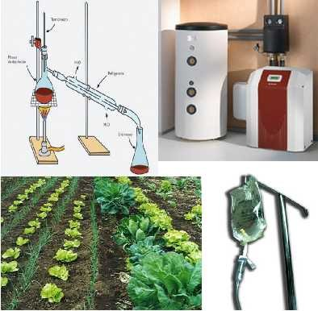

Formular y crear mezclas frigoríficas y anticongelantes

Determinar masas molares de solutos desconocidos

Formular soluciones de nutrientes especiales para regadíos vegetales en general.